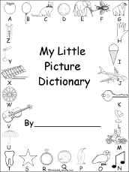

اللغة الإنجليزية

لطالبات الصف السادس

إعداد
المرشدة الطلابية

معلمةاللغة الإنجليزية




المملكة العربية السعودية
وزارة التربية والتعليم
الإدارة العامة للتربية والتعليم بالرياض
المدرسة الابتدائية

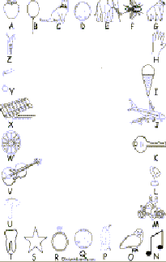
يقول الله العزيز الحكيم في محكم التنزيل
((وَمِنْ آيَاتِهِ خَلْقُ السَّمَاوَاتِ وَالْأَرْضِ وَاخْتِلَافُ أَلْسِنَتِكُمْ وَأَلْوَانِكُمْ إِنَّ فِي ذَلِكَ لَآيَاتٍ لِّلْعَالِمِينَ {22})) الروم

فاللغة الإنجليزية لغة عصرية منتشرة في العالم وهي لغة التفاهم والتخاطب بين الشعوب المختلفة

من فوائد تعلمها :
- التعريف بالدين الإسلامي بين شعوب العالم..
- الدفاع عن ديننا الإسلامي..
- لنامن شر من يتحدثها..
فقد قالوا }من تعلم لغة قوم آمن شرهم{
- لنتمكن من استخدامها في بعض المرافق الحكومية عند الحاجة مثل – المستشفيات..
- عند الحاجة للسفر خارج مملكتنا لبلاد أجنبية ..

وليسهل عليك طالبتي تعلمها عليك إتباع الآتي:
- حفظ أساسيات المادة وهي الحروف..
- الانتباه والتركيز مع المعلمة..
- استذكار الدروس أول بأول..
- اللجوء للمعلمة في حال عدم الفهم..
- عدم الخجل من التحدث بها أمام معلمتك وزميلاتك..
اللغة الإنجليزية سهلة التعلم ..

والأقاويل عن صعوبتها وعدم إمكانية تعلمها معلومة غير صحيحة يمكن أن نثبتها بتعلمنا لها ..

دور الأسرة:
- حث أبنائها على تعلمها..
- مساعدتهم فيها من خلال التشجيع والمتابعة..
- توفير الوسائل الممكنة لتعلمها من أدوات وقاموس ودفاتر..
- عدم السخرية منهم..

أذكركم
أن لغتنا الأم هي
اللغة العربية

